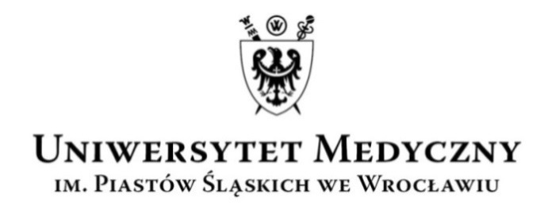
Przewodniczący Uczelnianej Komisji Wyborczej
kadencja 2020–2024
Wasz znak: Data: Nasz znak: Data:
AO-0050-5/20 21 grudnia 2020 r.

KOMUNIKAT NR 6
Przewodniczącego Uczelnianej Komisji Wyborczej
kadencja 2020-2024
Przewodniczący Uczelnianej Komisji Wyborczej informuje, że zgodnie z § 56 ust. 4 i 7 statutu Uczelni został ustalony skład rad dyscyplin na kadencję 2021-2024:
- Skład Rady Dyscypliny Nauki Medyczne – załącznik nr 1 do komunikatu,
- Skład Rady Dyscypliny Nauki Farmaceutyczne – załącznik nr 2 do komunikatu,
- Skład Rady Dyscypliny Nauki o Zdrowiu – załącznik nr 3 do komunikatu.

Przewodniczący
Uczelnianej Komisji Wyborczej
(2020–2024)
dr hab. Anna Turno-Kręcicka
_____________________________________________________________________________________
ul. Marcinkowskiego 2-6, 50-368 Wrocław
tel.: +48 71/784-15-54 faks: + 48 71/784-11-24 e-mail: aleksandra.orzechowska@umed.wroc.pl

